"Без здоровья невозможно и счастье"

Виссарион Белинский

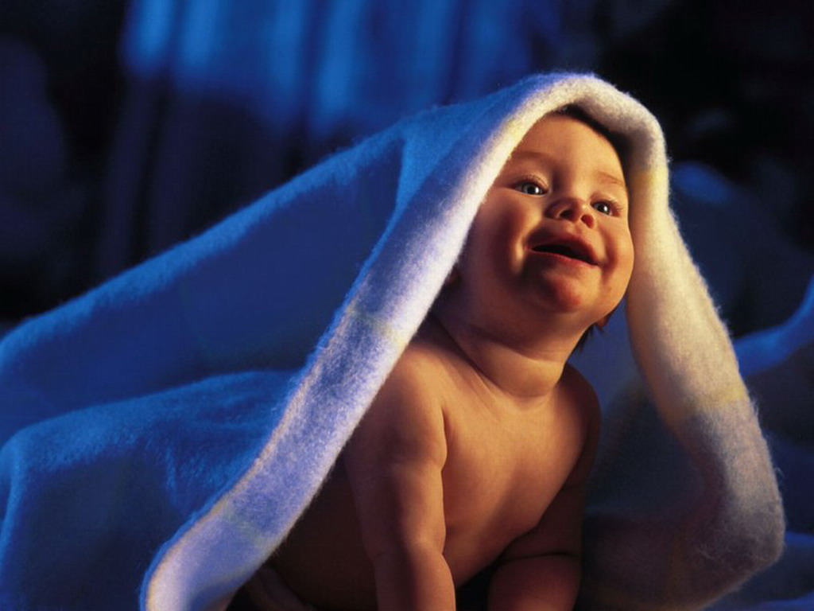

Общие правила для домашней зарядки
- Одежда для зарядки не должна стеснять движения;
- Во время занятий предложите ребенку сначала сделать одно упражнение для рук и плечевого пояса, затем 2-3 упражнения для туловища и 2-3 упражнения для ног;
- Заканчивать гимнастику лучше всего спокойной ходьбой;
- Продолжительность занятий с младшими детьми должна составлять около 5 минут, а со старшими около 8 минут;
- Не следует включать в домашнюю зарядку упражнения, требующие от ребенка напряженного внимания;
- Занятия должны иметь определенную последовательность;
- Если ребенок теряет интерес к каким-то упражнениям, постарайтесь их заменить.

Будь здоров!
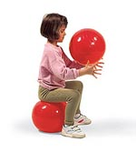

МБДОУ «Детский сад №1 Березка»
Воспитатель: Алдошина Ю.В.

Дети и плавание

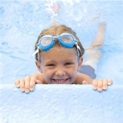
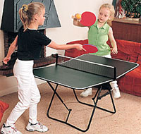
Плавание – одно из важнейших звеньев в воспитании ребенка – содействует разностороннему физическому развитию, стимулирует деятельность нервной, сердечно – сосудистой и дыхательной систем, значительно расширяет возможности опорно – двигательного аппарата. Оно является одним из лучших средств закаливания и формирования правильной осанки ребенка.
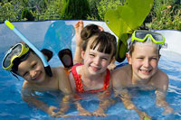
Преимущества плавания можно перечислять еще долго, поэтому этот спорт является одним из самых популярных среди всех возрастов и конечно является очень полезным для детей.

Настольный теннис один из самых оптимальных видов спорта для многих детей. Для этого вида спорта практически нет противопоказаний, а минимум возможных травм делает настольный теннис возможным даже для малышей.
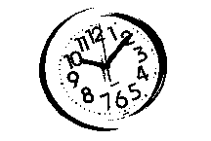
Игра поможет развивать у ребенка ловкость, гибкость, быстроту и выносливость. Мяч для настольного тенниса является самым маленьким мячом из существующих спортивных игр, но скорость его полета достаточно высока, поэтому юному спортсмену приходится концентрировать свое внимание и реакцию.

Гимнастика и зарядка дома

Гимнастика и зарядка - одна из наиболее распространенных форм применения физкультуры. Зарядка тонизирует организм, повышая основные процессы жизнедеятельности – кровообращение, обмен веществ, дыхание.
При периодических занятиях улучшает сон, аппетит, повышает трудоспособность.
После гимнастики рекомендуются водные процедуры – влажное обтирание.
Пусть утренняя зарядка не носит принудительный характер для малыша, разнообразьте движения, превратите гимнастику в игру, только вы знаете, что любит ваш ребенок и как его увлечь. И будьте всегда рядом с ребенком, выполняйте все упражнения вместе с ним, это сблизит вас еще больше, да и принесет уйму пользы для вашего здоровья.
